(Материал составлен на основе МЕТОДИЧЕСКИХ РЕКОМЕНДАЦИЙ ПО ОЦЕНИВАНИЮ ВЫПОЛНЕНИЯ ЗАДАНИЙ ОГЭ С РАЗВЕРНУТЫМ ОТВЕТОМ. Москва 2016 Авторы: Е.Е. Камзеева, М.Ю. Демидова )

Экзамен проводится в кабинетах физики. На экзамене присутствует специалист по физике, который проводит перед экзаменом инструктаж по технике безопасности и следит за соблюдением правил безопасного труда во время работы учащихся с лабораторным оборудованием. Примерная инструкция по обеспечению безопасного труда в процессе проведения государственной итоговой аттестации выпускников основной школы по физике приведена в дополнительных материалах к экзамену.
На экзамене разрешается использовать непрограммируемый калькулятор (на каждого ученика) и экспериментальное оборудование. Комплекты, необходимые для проведения экзамена в конкретном регионе, указываются в специальном приложении к КИМ для организаторов экзамена.
Проверку заданий с развернутыми ответами осуществляют специалисты-предметники (эксперты), прошедшие специальную подготовку для проверки заданий 2016 года.
В материалах для экспертов каждое задание с развернутым ответом сопровождается образцом возможного решения (выполнения), в котором отражены все основные элементы полного и правильного ответа, а также критериями оценивания. В критериях оценивания на основе обобщенной системы для каждого из типов развернутых заданий учтены особенности отдельных заданий (например, приведен список необходимых законов и формул для решения расчетных задач).
2. Общие подходы к проверке и оценке заданий с развернутым ответом
В экзаменационной работе по физике используется три типа заданий с развернутым ответом.
  - Экспериментальное задание (задание 23), которое проверяет умение проводить косвенные измерения физических величин, умение представлять экспериментальные результаты в виде таблиц или графиков и делать выводы на основании полученных экспериментальных данных. К экспериментальным заданиям в 2012 году добавился новый тип заданий на проверку физических законов и следствий. Максимальный балл за выполнение задания – 4 балла.
  - Качественная задача (задания 22 и 24), представляющая собой описание явления или процесса из окружающей жизни, для которого учащимся необходимо привести цепочку рассуждений, объясняющих протекание явления, особенности его свойств и т. п. Максимальный балл за выполнение задания – 2 балла.
  - Расчетные задачи (задания 25 и 26), для которых необходимо представить подробное решение и получить численный ответ. Максимальный балл за выполнение задания – 3 балла.

Экспериментальные задания

Экспериментальное задание выполняется экзаменуемыми с использованием реального лабораторного оборудования. Указание на необходимость его использования приводится в инструкции перед текстом задания.

Задание 23 представляет собой экспериментальное задание, для выполнения которого необходимо использовать лабораторное оборудование.

Каждому учащемуся выдается комплект оборудования, в котором собраны все необходимые и достаточные для выполнения задания приборы и материалы. Поэтому выполнение экспериментального задания в этом году не предполагает оценивание умения самостоятельного выбора оборудования для заданной цели эксперимента.
Экспериментальное задание 23 проверяет:
- умение проводить косвенные измерения физических величин: плотности вещества, силы Архимеда, коэффициента трения скольжения, жесткости пружины, оптической силы собирающей линзы, электрического сопротивления резистора, работы и мощности тока;
- умение представлять экспериментальные результаты в виде таблиц или графиков и делать выводы на основании полученных экспериментальных данных: зависимость силы упругости, возникающей в пружине, от степени деформации пружины; зависимость периода колебаний математического маятника от длины нити; зависимость силы тока, возникающей в проводнике, от напряжения на концах проводника; зависимость силы трения скольжения от силы нормального давления;
- умение проводить экспериментальную проверку физических законов и следствий: проверка правила для электрического напряжения при последовательном соединении резисторов, проверка правила для силы электрического тока при параллельном соединении резисторов.
Каждое задание рассчитано на проведение прямых измерений с использованием стандартных измерительных приборов: линейка, весы, динамометр, мензурка (измерительный цилиндр), амперметр, вольтметр, секундомер (часы). При этом объектом оценки становятся прямые измерения (правильное включение или установка прибора, определение его цены деления и выполнение правил снятия показания прибора или измерительного инструмента). Сформированность этих умений оценивается по результатам записи прямых измерений, которые должны укладываться в заданные в каждом случае границы измерений, учитывающие погрешности измерений. Оценка погрешностей измерений при выполнении экспериментального задания не требуется.
Оценка границ интервала, внутри которого может оказаться результат прямых измерений, полученный учеником, и который необходимо признать верным, рассчитывается методом границ. Для каждого задания в схемах оценивания приводятся следующие сведения.
- Характеристика оборудования. В ней указывается перечень оборудования из соответствующего комплекта.
- Образец возможного выполнения. В нем отмечены все элементы, подлежащие оцениванию, и приведены возможные границы измерений при использовании указанного оборудования, а также приведено указание экспертам по оценке границ интервала или комментарии по анализу полученных результатов.
- Критерии оценки выполнения задания. В критериях описано полное правильное выполнение задания, указаны величины, для которых в данном случае проводятся прямые измерения, и перечислены условия выставления от 0 до максимально возможных 4 баллов.

Схема оценивания экспериментальных заданий представлена ниже.

Схема оценивания экспериментального задания 1-го типа
Характеристика оборудования
При выполнении задания используется комплект оборудования № (перечисляется состав соответствующего комплекта оборудования)

Внимание! При замене какого-либо элемента оборудования на аналогичное с другими характеристиками необходимо внести соответствующие изменения в образец выполнения задания.
Образец возможного выполнения
1. Схема экспериментальной установки.
2. Запись формулы.
3. Результаты прямых измерений с указанием допустимых границ.
4. Значение косвенного измерения (с указанием допустимых границ).
Указание экспертам
Оценка границ интервала, внутри которого может оказаться результат, полученный учеником, который необходимо признать верным, рассчитывается методом границ (приводится расчет для данного задания).
Критерии оценки выполнения задания | Баллы
Полностью правильное выполнение задания, включающее:  - схематичный рисунок экспериментальной установки;  - формулу для расчета искомой величины по доступным для измерения величинам;  - правильно записанные результаты прямых измерений (указываются физические величины, прямые измерения которых необходимо провести в данном задании);  - полученное правильное числовое значение искомой величины. | 4

Приведены все элементы правильного ответа 1– 4, но  допущена ошибка при вычислении значения искомой величины;  ИЛИ  допущена ошибка при обозначении единиц измерения искомой величины;  ИЛИ  допущена ошибка в схематичном рисунке экспериментальной установки, или рисунок отсутствует;  ИЛИ  отсутствует формула в общем виде для расчёта искомой величины. | 3
Сделан рисунок экспериментальной установки, правильно приведены значения прямых измерений величин, но не записана формула для расчета искомой величины и не получен ответ;  ИЛИ  правильно приведены значения прямых измерений величин, записана формула для расчета искомой величины, но не получен ответ и не приведен рисунок экспериментальной установки;  ИЛИ  правильно приведены значения прямых измерений, приведен правильный ответ, но отсутствуют рисунок экспериментальной установки и формула для расчета искомой величины. | 2
Записаны только правильные значения прямых измерений;  ИЛИ  приведено правильное значение только одного из прямых измерений, и представлена правильно записанная формула для расчета искомой величины;  ИЛИ  приведено правильное значение только одного из прямых измерений, и сделан рисунок экспериментальной установки. | 1
Все случаи выполнения, которые не соответствуют вышеуказанным критериям выставления 1, 2, 3 или 4 баллов. Разрозненные записи. Отсутствие попыток выполнения задания. | 0
Схема оценивания экспериментального задания 2-го типа
Характеристика оборудования
При выполнении задания используется комплект оборудования № (перечисляется состав соответствующего комплекта оборудования)

Внимание! При замене какого-либо элемента оборудования на аналогичное с другими характеристиками необходимо внести соответствующие изменения в образец выполнения задания.
Образец возможного выполнения
1. Схема экспериментальной установки.
2. Результаты прямых измерений с указанием допустимых границ.
3. Вывод о качественной зависимости одной физической величины от другой.
Критерии оценки выполнения задания | Баллы
Полностью правильное выполнение задания, включающее:  - схематичный рисунок экспериментальной установки;  - правильно записанные результаты прямых измерений;  - сформулированный правильный вывод. | 4
Приведены все элементы правильного ответа 1–3, но  – допущена ошибка при переводе одной из измеренных величин в СИ при заполнении таблицы (или при построении графика);  ИЛИ  – допущена ошибка в схематичном рисунке экспериментальной установки, или рисунок отсутствует. | 3
Сделан рисунок экспериментальной установки, правильно приведены значения прямых измерений величин, но не сформулирован вывод;  ИЛИ  сделан рисунок экспериментальной установки, сформулирован вывод, но в одном из экспериментов присутствует ошибка в прямых измерениях. | 2
Записаны только правильные значения прямых измерений;  ИЛИ  сделан рисунок экспериментальной установки, и частично приведены результаты верных прямых измерений. | 1
Все случаи выполнения, которые не соответствуют вышеуказанным критериям выставления 1, 2, 3 или 4 баллов. Разрозненные записи. Отсутствие попыток выполнения задания. | 0

Схема оценивания экспериментального задания 3-го типа
Характеристика оборудования
При выполнении задания используется комплект оборудования № (перечисляется состав соответствующего комплекта оборудования)

Внимание! При замене какого-либо элемента оборудования на аналогичное с другими характеристиками необходимо внести соответствующие изменения в образец выполнения задания.
Образец возможного выполнения
1. Схема экспериментальной установки.
2. Результаты прямых измерений с указанием допустимых границ.
3. Вывод о справедливости или ошибочности проверяемого правила с учетом указанных погрешностей прямых измерений.
Критерии оценки выполнения задания | Баллы
Полностью правильное выполнение задания, включающее:  1) схематичный рисунок экспериментальной установки;  2) правильно записанные результаты прямых измерений;  3) расчеты и сформулированный правильный вывод. | 4
Приведены все элементы правильного ответа 1–3, но допущена ошибка в единицах измерения при представлении результатов измерения физической величины;  ИЛИ  допущена ошибка при указании интервала возможных значений физической величины с учетом погрешности ее определения;  ИЛИ  допущена ошибка в схематичном рисунке экспериментальной установки, или рисунок отсутствует. | 3
Сделан рисунок экспериментальной установки, правильно приведены значения прямых измерений величин, но не сформулирован вывод;  ИЛИ  сделан рисунок экспериментальной установки, сформулирован вывод, но в одном из экспериментов присутствует ошибка в прямых измерениях. | 2
Записаны только правильные значения прямых измерений;  ИЛИ  сделан рисунок экспериментальной установки, и частично приведены результаты верных прямых измерений. | 1
Все случаи выполнения, которые не соответствуют вышеуказанным критериям выставления 1, 2, 3 или 4 баллов. Разрозненные записи. Отсутствие попыток выполнения задания. | 0

Для организаторов проведения экзамена предусмотрена замена рекомендуемого оборудования на аналогичное с другими характеристиками. В этом случае представители региональной экзаменационной комиссии, участвующие в подготовке лабораторного оборудования, в разделе «Характеристика оборудования» указывают изменения характеристик используемого оборудования, а в разделе «Образец выполнения задания» исправляют значения измерений и указывают новые допустимые границы. При проверке экзаменационных работ эксперты получают критерии оценивания экспериментальных заданий с учетом внесенных изменений.
Важно отметить, что в экспериментальном задании, в первую очередь, проверяется умение проводить измерения. Поэтому записанные результаты прямых измерений при отсутствии других элементов ответа оцениваются в 1 балл. Выполнение других элементов ответа (выполнение схематичного рисунка экспериментальной установки и запись формулы для расчета искомой величины) при отсутствии результата хотя бы одного прямого измерения оценивается в 0 баллов.

При анализе результатов экзамена экспериментальное задание считается выполненным верно, если экзаменуемый набрал 3 или 4 балла.

Пример 1 (экспериментальное задание 1-го типа)

Используя штатив с муфтой и лапкой, пружину, динамометр, линейку и 2 груза, соберите экспериментальную установку для определения жесткости пружины. Определите жесткость пружины, подвесив к ней два груза. Для определения веса грузов воспользуйтесь динамометром.
В бланке ответов:
- сделайте рисунок экспериментальной установки;
- запишите формулу для расчета жесткости пружины;
- укажите результаты измерения веса грузов и удлинения пружины;
- запишите численное значение жесткости пружины.

Характеристика оборудования
При выполнении задания используется комплект оборудования № 3 в составе:
- штатив лабораторный с муфтой и лапкой;
- пружина жесткостью (40 ± 1) Н/м;
- 2 груза массой по (100 ± 2) г;
- динамометр школьный с пределом измерения 4 Н (погрешность 0,1 Н);
- линейка длиной 20–30 см с миллиметровыми делениями.

Внимание! При замене какого-либо элемента оборудования на аналогичное с другими характеристиками необходимо внести соответствующие изменения в образец выполнения задания.
Образец возможного выполнения
- Схема экспериментальной установки:
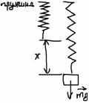
- Fупр = mg = Р; Fупр = kx => k = Р/x.
- x = 50 мм = 0,050 м (измерение считается верным, если приведено в пределах от 48 до 52 мм, погрешность определяется главным образом погрешностью отсчета);
Р = 2 H (измерение считается верным, если приведено в пределах от 1,9 до 2,1 Н).
- k = 2/0,05 = 40 Н/м (значение считается верным, если приведено в пределах от 36 до 44 Н/м).
Указание экспертам
Оценка границ интервала, внутри которого может оказаться результат, полученный учеником, который необходимо признать верным, рассчитывается методом границ. Так как k = Р/x, то нижняя граница жесткости НГ(k) = Р/х = 1,9 Н / 0,052 м = 36,538 Н/м ≈ 36 Н/м.
Верхняя граница ВГ(k) = 2,1 Н / 0,048 м = 43,750 Н/м ≈ 44 Н/м.
Критерии оценки выполнения задания | Баллы
Полностью правильное выполнение задания, включающее:  - схематичный рисунок экспериментальной установки;  - формулу для расчета искомой величины по доступным для измерения величинам (в данном случае для жесткости пружины через вес грузов и удлинение пружины);  - правильно записанные результаты прямых измерений (в данном случае удлинения пружины и веса грузов);  - полученное правильное числовое значение искомой величины. | 4
Приведены все элементы правильного ответа 1–4, но  – допущена ошибка при вычислении значения искомой величины;  ИЛИ  – допущена ошибка при переводе одной из измеренных величин в СИ, что привело к ошибке при вычислении значения искомой величины;  ИЛИ  – допущена ошибка в схематичном рисунке экспериментальной установки, или рисунок отсутствует. | 3
Сделан рисунок экспериментальной установки, правильно приведены значения прямых измерений величин, но не записана формула для расчета искомой величины и не получен ответ;  ИЛИ  правильно приведены значения прямых измерений величин, записана формула для расчета искомой величины, но не получен ответ и не приведен рисунок экспериментальной установки;  ИЛИ  правильно приведены значения прямых измерений, приведен правильный ответ, но отсутствуют рисунок экспериментальной установки и формула для расчета искомой величины. | 2
Записано только правильные значения прямых измерений;  ИЛИ  приведено правильное значение только одного из прямых измерений, и представлена правильно записанная формула для расчета искомой величины;  ИЛИ  приведено правильное значение только одного из прямых измерений, и сделан рисунок экспериментальной установки. | 1
Все случаи выполнения, которые не соответствуют вышеуказанным критериям выставления 1, 2, 3 или 4 баллов. Разрозненные записи. Отсутствие попыток выполнения задания. | 0

Пример 1.1 (4 балла)
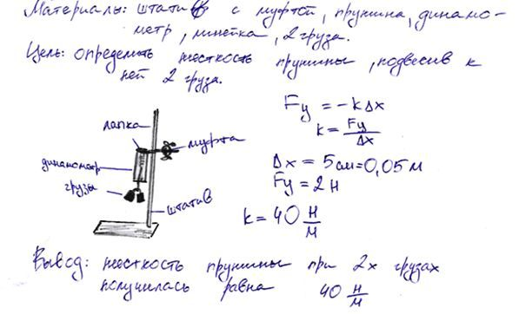
Комментарий: в данном варианте учащийся правильно выполнил задание.

Пример 1.2 (4 балла)
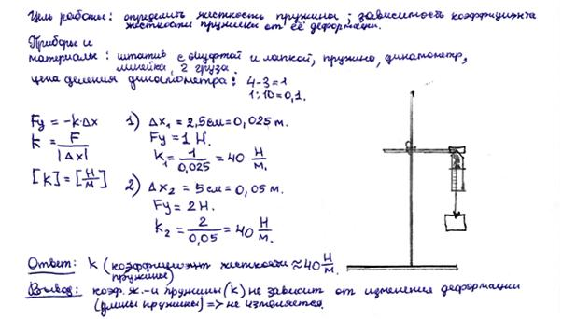
Комментарий: дополнительные измерения, проведенные учащимся для одного груза, а также сформулированный вывод, не влияют на оценку выполнения задания.
Пример 1.3 (3 балла)
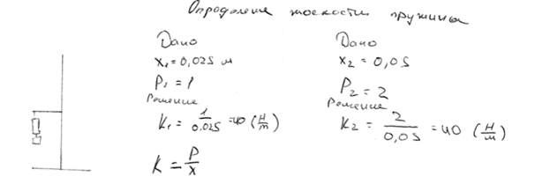
Комментарий: в приведенном примере небрежно выполнен рисунок экспериментальной установки, а также не приведены единицы измеряемых величин.

Пример 1.4 (2 балла)
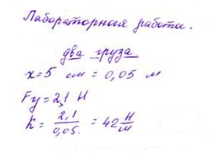
Комментарий: правильно приведены значения прямых измерений, приведен правильный ответ, но отсутствуют рисунок экспериментальной установки и формула для расчета искомой величины.

Пример 1.5 (1 балл)
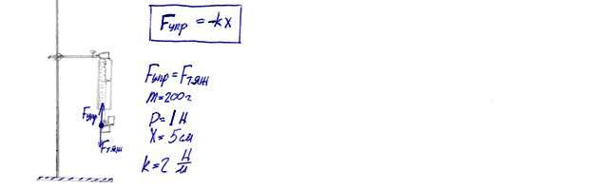
Комментарий: в данном варианте присутствует ошибка для одной из измеряемых величин.
Пример 1.6 (0 баллов)

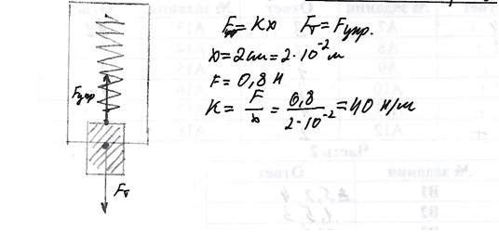
Комментарий: в данном варианте присутствуют ошибки для обеих измеряемых величин.

Пример 1.7 (0 баллов)

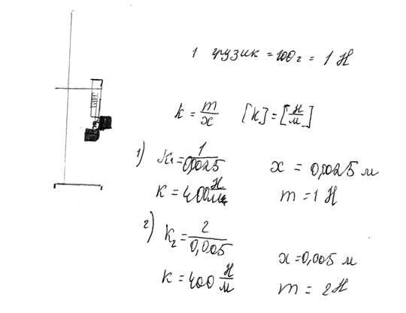
Комментарий: в данном варианте присутствуют ошибки для обеих измеряемых величин.

Пример 2 (экспериментальное задание 2-го типа)

Используя штатив с муфтой и лапкой, пружину, динамометр, линейку и набор из 3 грузов, соберите экспериментальную установку для исследования зависимости силы упругости, возникающей в пружине, от степени растяжения пружины. Определите растяжение пружины, подвешивая к ней поочередно один, два и три груза. Для определения веса грузов воспользуйтесь динамометром.
В бланке ответов:
- сделайте рисунок экспериментальной установки;
- укажите результаты измерения веса грузов и удлинения пружины для трех случаев в виде таблицы (или графика);
- сформулируйте вывод о зависимости силы упругости, возникающей в пружине, от степени растяжения пружины.

Характеристика оборудования
При выполнении задания используется комплект оборудования № 3 в составе:
- штатив лабораторный с муфтой и лапкой;
- пружина жесткостью (40 ± 1) Н/м;
- 3 груза массой по (100 ± 2) г;
- динамометр школьный с пределом измерения 4 Н (погрешность 0,1 Н);
- линейка длиной 20-30 см с миллиметровыми делениями.

Внимание! При замене какого-либо элемента оборудования на аналогичное с другими характеристиками необходимо внести соответствующие изменения в образец выполнения задания.
Образец возможного выполнения
1. Схема экспериментальной установки:
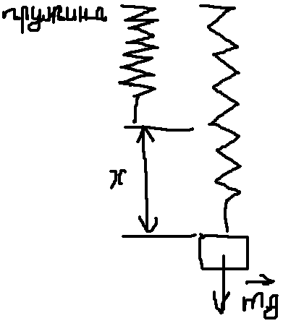
2.
№ | F_{упр} = mg = Р (Н) | х (м)
1 | 1 | 0,025
2 | 2 | 0,05
3 | 3 | 0,075

3. Вывод: при увеличении растяжения пружины сила упругости, возникающая в пружине, также увеличивается.
Указание экспертам
1. Измерение удлинения пружины считается верным, если его значение попадает в интервал к указанным в таблице значениям x (погрешность определяется главным образом погрешностью отсчета).
Измерение силы считается верным, если ее значение попадает в интервал к указанным в таблице значениям Р.
2. Наличие вывода о функциональной (прямой пропорциональной) зависимости между силой упругости и растяжением пружины не является обязательным, достаточным считается вывод о качественном изменении силы упругости при изменении степени деформации.
Критерии оценки выполнения задания | Баллы
Полностью правильное выполнение задания, включающее:  - схематичный рисунок экспериментальной установки;  - правильно записанные результаты прямых измерений (в данном случае удлинения пружины и веса грузов для трех измерений);  - сформулированный правильный вывод. | 4
Приведены все элементы правильного ответа 1–3, но  – допущена ошибка при переводе одной из измеренных величин в СИ при заполнении таблицы (или при построении графика);  ИЛИ  – допущена ошибка в схематичном рисунке экспериментальной установки, или рисунок отсутствует. | 3
Сделан рисунок экспериментальной установки, правильно приведены значения прямых измерений величин, но не сформулирован вывод;  ИЛИ  сделан рисунок экспериментальной установки, сформулирован вывод, но в одном из экспериментов присутствует ошибка в прямых измерениях. | 2
Записаны только правильные значения прямых измерений;  ИЛИ  сделан рисунок экспериментальной установки, и частично приведены результаты верных прямых измерений. | 1
Все случаи выполнения, которые не соответствуют вышеуказанным критериям выставления 1, 2, 3 или 4 баллов. Разрозненные записи. Отсутствие попыток выполнения задания. | 0

Пример 2.1 (4 балла)
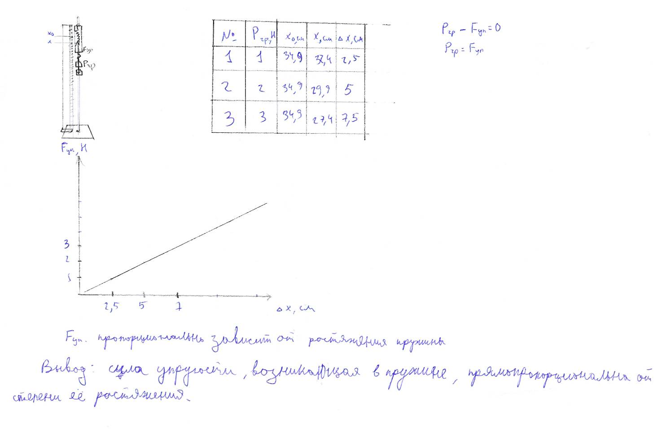
Комментарий: присутствуют все элементы правильного ответа.

Пример 2.2 (4 балла)
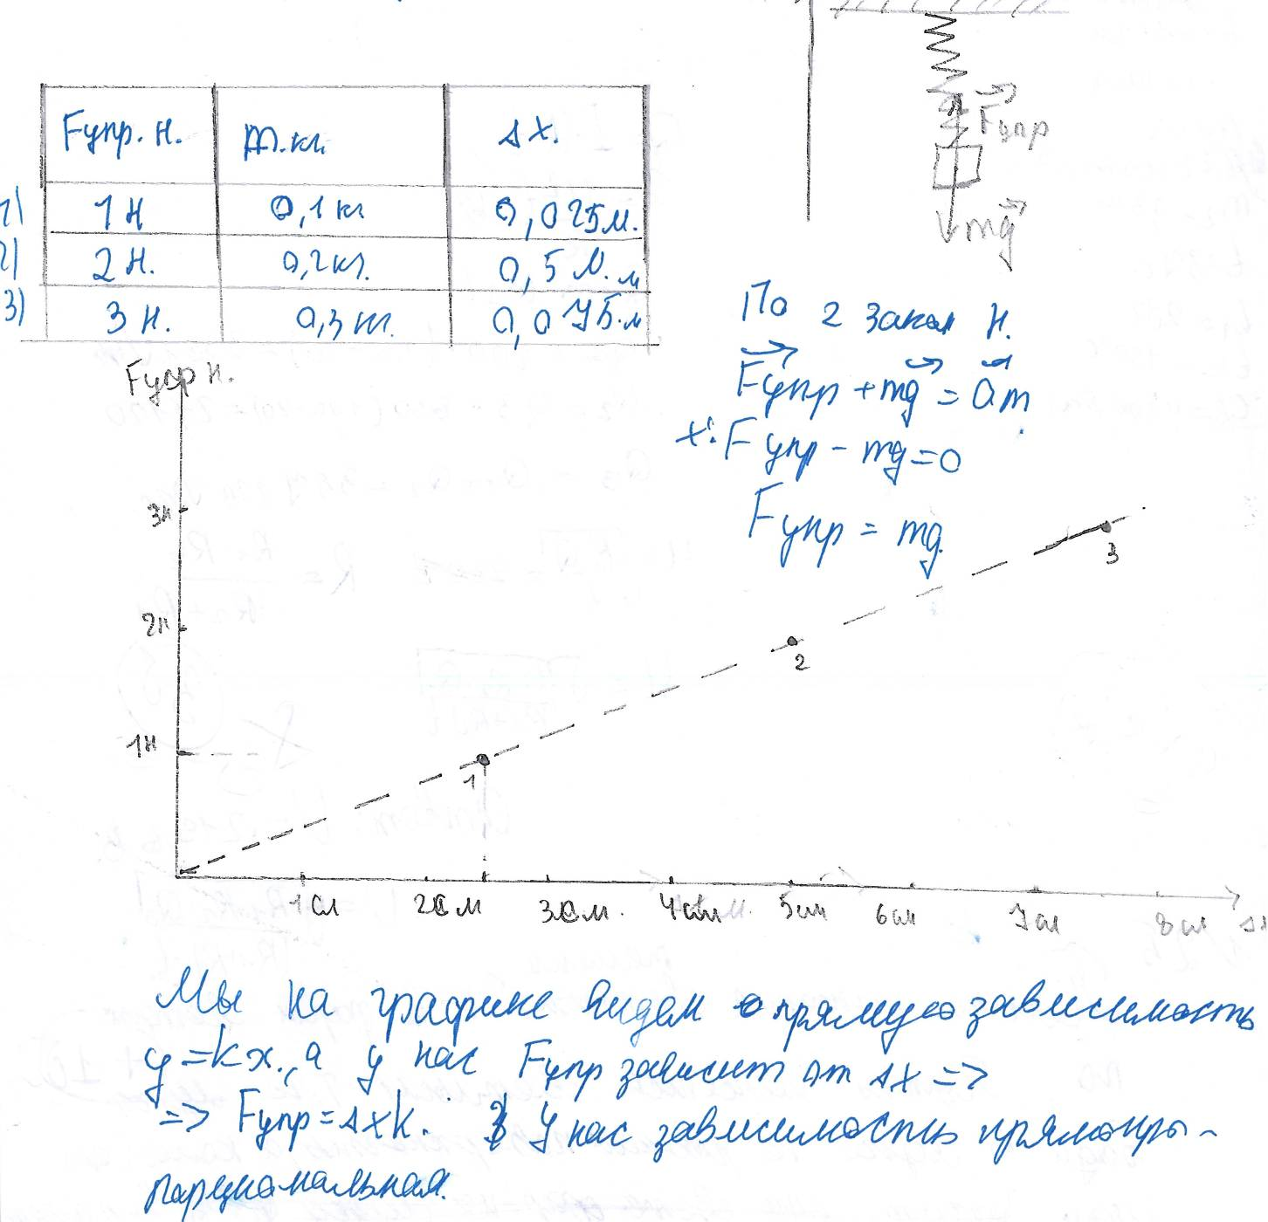
Комментарий: присутствуют все элементы правильного ответа. Ошибку при заполнении таблицы (для удлинения при подвешивании двух грузов) можно не учитывать, так как результаты прямых измерений на графике представлены верно.

Пример 2.3 (3 балла)

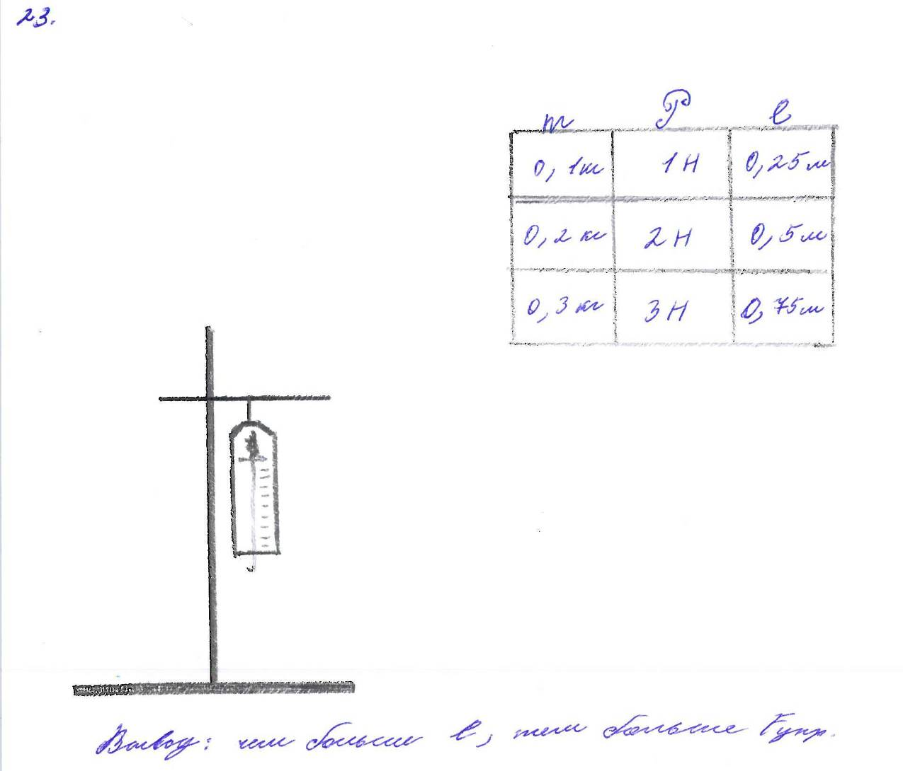
Комментарий: в приведенном примере допущена ошибка при переводе одной из измеренных величин в СИ при заполнении таблицы.

Пример 2.4 (2 балла)
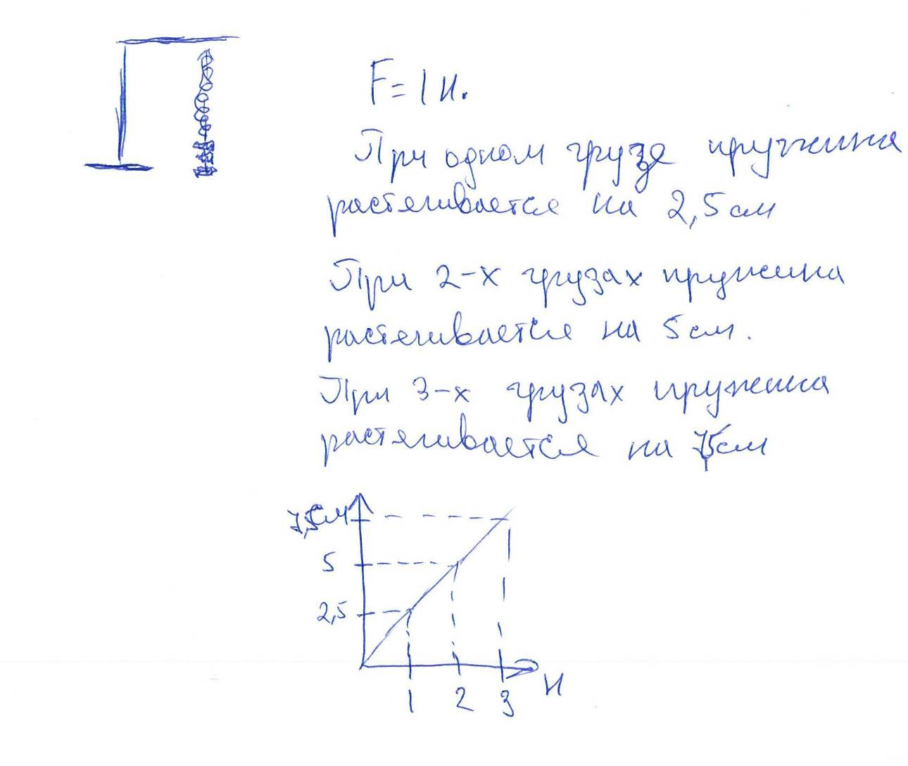
Комментарий: сделан рисунок экспериментальной установки, правильно приведены значения прямых измерений, но не сформулирован вывод.

Пример 2.5 (2 балла)

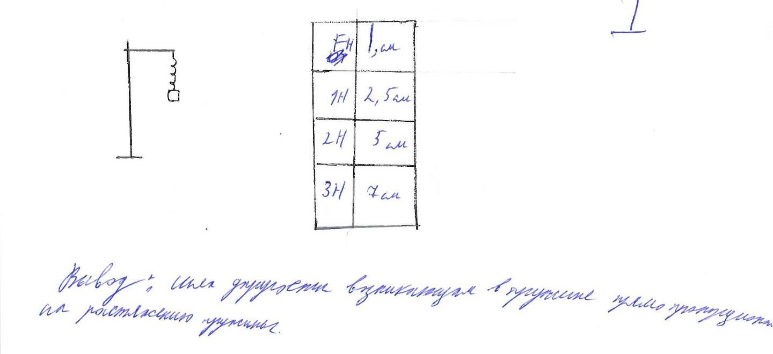
Комментарий: в одном из экспериментов присутствует ошибка в прямых измерениях (для удлинения пружины при подвешивании трех грузов).

Пример 2.6 (1 балл)

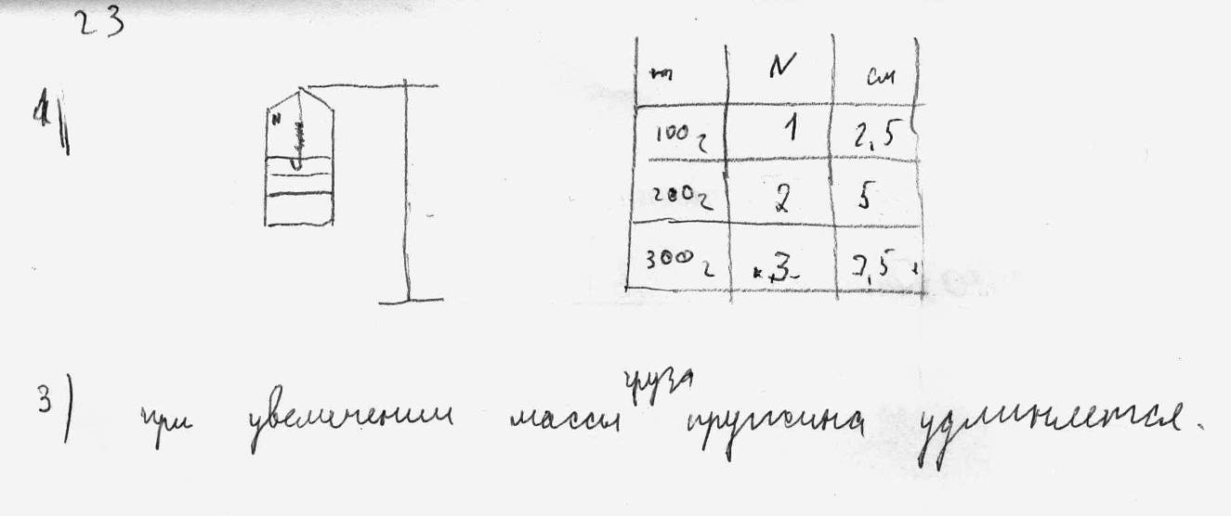
Комментарий: в данном варианте частично приведены результаты верных прямых измерений (для удлинения пружины).

Пример 2.7 (0 баллов)

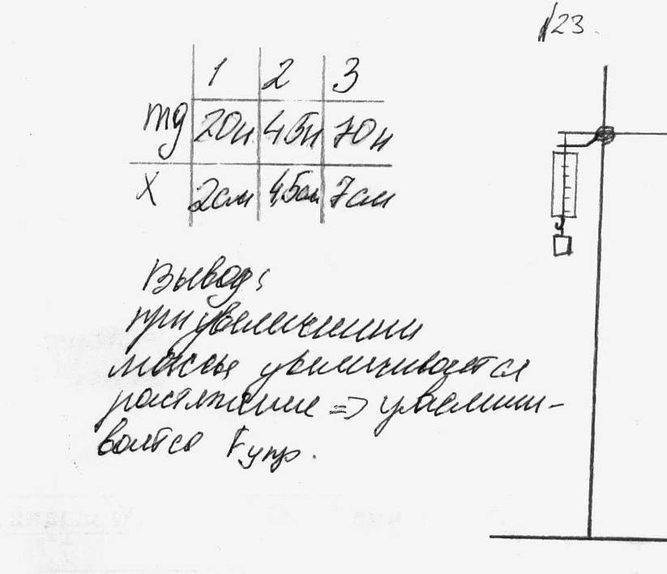
Комментарий: в данном варианте присутствуют ошибки для обеих измеряемых величин.

